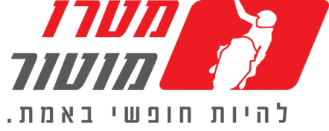

הסאן-יאנג Jet 14 200i עכשיו בישראל

דגם ה-200i של הקטנוע העירוני הספורטיבי תוצרת סאן-יאנג מוצע במחיר אטרקטיבי וכולל ABS

מטרו מוטור, יבואנית סאן יאנג לישראל, שמחה להודיעה על הגעתו של הקטנוע העירוני-ספורטיבי החדש של סאן יאנג, ה-JET 14 200i, ארצה. ה-JET 14 החדש הוא קטנוע 170 סמ"ק המגיע מצויד בשלל שיפורים וחידושים. מעבר למנוע בנפח גדול יותר, מציע ה-JET 14 מערכת בטיחות ABS, וצמד בלמי דיסק לעומת דיסק ותוף, בדגם ה-125. בנוסף, מציע ה-JET 14 200i בולם כפול מאחור ולוח שעונים דיגיטלי.

לצד כל החידושים הטכניים מצויד ה-JET 14, בתא אחסון המכיל קסדה מלאה מתחת למושב, תא כפפות, ו-וו תלייה. כל אלו יחדיו במשקל של 134kg בלבד הופכים אותו לקטנוע עירוני זריז המציע מקסימום נוחות בטיחות וביצועים לרוכב ובמחיר אטרקטיבי.

מאפיינים מרכזיים:

• מנוע חדש , מקורר אוויר, בנפח 170 סמ"ק, מוזרק דלק
• מערכת ABS
• בולם כפול מאחור
• מיכל דלק בנפח 7.5 ליטר
• בלם דיסק מקדימה ומאחור
• לוח מכוונים דיגיטלי
• מושב ארגונומי נמוך
• משקף ספורטיבי מושחר
• תא מטען המכיל תיק או קסדה מלאה

מחיר: 12,985 שקלים

